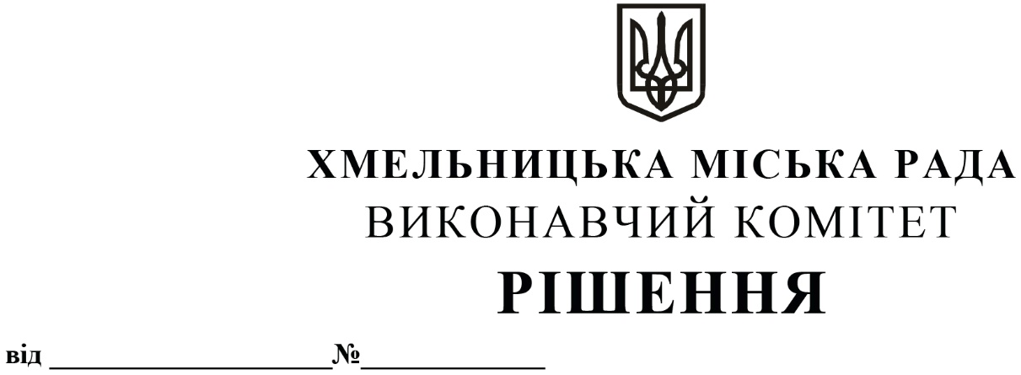

Про створення комісії з питань
безоплатної передачі транспортного
засобу ВАЗ-2121 «Нива», державний
номерний знак ВХ 7651 АІ з балансу
сектору освіти, культури, молоді
та спорту Хмельницької районної
державної адміністрації в комунальну
власність Хмельницької міської
територіальної громади

Розглянувши клопотання Департаменту освіти та науки Хмельницької міської ради, протокол засідання комісії з питань охорони здоров’я, соціальної політики, гуманітарних питань та розвитку громадянського суспільства, свободи слова та інформації на виконання рішення дев’ятої сесії Хмельницької міської ради від 20.10.2021 «Про надання згоди на безоплатну передачу майна придбаного за кошти місцевого бюджету, з балансу сектору освіти, культури, молоді та спорту Хмельницької районної державної адміністрації в комунальну власність Хмельницької міської територіальної громади», керуючись рішенням сорок другої сесії міської ради від 17.09.2014 № 17 «Про затвердження порядку подання та розгляду пропозицій щодо передачі об’єктів в комунальну власність міста та утворення і роботи комісії з питань передачі об’єктів в комунальну власність міста», Законом України «Про місцеве самоврядування в Україні», Законом України «Про передачу об’єктів права державної та комунальної власності», виконавчий комітет міської ради

ВИРІШИВ:

1. Створити комісію з питань безоплатної передачі транспортного засобу ВАЗ-2121 «Нива», державний номерний знак ВХ 7651 АІ з балансу сектору освіти, культури, молоді та спорту Хмельницької районної державної адміністрації в комунальну власність Хмельницької міської територіальної громади, у складі згідно з додатком.
2. Контроль за виконанням рішення покласти на заступника міського голови М. Кривака та Департамент освіти та науки Хмельницької міської ради.

Міський голова О. СИМЧИШИН

Додаток
до рішення виконавчого комітету
від 25.11.2021 № 1090

Склад
комісії з питань безоплатної передачі майна придбаного за кошти місцевого бюджету,
з балансу сектору освіти, культури, молоді та спорту Хмельницької районної державної адміністрації в комунальну власність Хмельницької міської територіальної громади

Голова комісії:
Кривак Михайло  Михайлович |  | заступник міського голови.
Заступник голови комісії:
Кшановська Ольга  Вікторівна |  | в.о. директора Департаменту освіти та науки Хмельницької  міської ради.
Члени комісії:
Доброловська Леся Дмитрівна  Конорева Олена  Володимирівна  Мороз Альона Вікторівна  Пасічник Наталія Миколаївна  Підгайчук Віталій Олександрович  Римар Юлія  Станіславівна |  | начальник відділу фінансово-господарського забезпечення, з питань інформаційної діяльності та комунікацій з громадськістю апарату Хмельницької районної державної адміністрації (за згодою);  головний економіст бюджетного відділу фінансового управління Хмельницької міської ради;  головний спеціаліст відділу діловодства та юридичного забезпечення апарату Хмельницької районної державної адміністрації (за згодою);  головний спеціаліст відділу з ремонту та експлуатації житлового фонду управління житлової політика та майна;  депутат Хмельницької міської ради (за згодою);  головний юрисконсульт Департаменту освіти та науки Хмельницької міської ради;
Чабан Світлана Валентинівна  Шеремета Світлана Олексіївна |  | заступник начальника фінансово-економічного відділу – головного бухгалтера Департаменту освіти та науки Хмельницької міської ради;  завідувач сектору освіти, культури, молоді та спорту Хмельницької районної державної адміністрації (за згодою).
Керуючий справами виконавчого комітету Ю. САБІЙ

В.о. директора Департаменту О. КШАНОВСЬКА

